eneloop™ wkłada więcej energii w swoją zieloną wizję
Panasonic zwiększa swoje wsparcie na rzecz ochrony środowiska

Zellik, 15 września 2016 r. – Firma Panasonic Energy Europe wkrótce zakończy czwartą edycję Europejskiego konkursu fotograficznego eneloop. Ten europejski konkurs skierowany jest do fotografów, ale służy również wspieraniu organizacji ochrony środowiska. W ramach konkursu przyznane zostaną nagrody dla zdjęcia, które otrzyma najwięcej głosów, oraz dwie dotacje w wysokości 5000 euro dla organizacji pomagających naturze.

W ten sposób firma Panasonic podkreśla wagę, jaką marka przykłada do zrównoważonego rozwoju, nie tylko oferując przyjazne dla środowiska, doskonałe produkty z akumulatorami eneloop, lecz również udzielając wsparcia finansowego organizacjom, które podzielają jej zieloną wizję – Panasonic opowie nam więcej o swoich proekologicznych rozwiązaniach na międzynarodowych targach photokina w Kolonii.

W poprzedniej edycji konkursu jedną z organizacji ochrony środowiska, która miała szczęście otrzymać dotację 5000 euro, był Natuurpunt. Przyznane środki flamandzka organizacja wykorzysta na poprawę jakości siedlisk bobrów i wydr – dwóch ssaków rzadko spotykanych w Belgii. Firma Panasonic przekazała również 5000 euro na rzecz WWF Belgia, a pieniądze zostały przeznaczone dla rumuńskiego ośrodka rehabilitacyjnego dla osieroconych niedźwiedzi. Wszystkie organizacje środowiskowe związane z obecnym konkursem można znaleźć na naszej stronie internetowej.

© Wim Dirckx (Natuurpunt) © Leonardo Bereczsky (WWF)
Panasonic przekazuje 5000 euro na pomoc belgijskim bobrom i wydrom (za pośrednictwem Natuurpunt)
i młodym osieroconym niedźwiedziom brunatnym w Rumunii (WWF).

Po „lecie” nastąpi „ocean”
Letnia edycja Europejskiego konkursu fotograficznego eneloop zbliża się do końca i zwycięzca zostanie ogłoszony 14 października 2016 r. – szczęśliwy laureat otrzyma kamerę Panasonic HC-VX870 o wartości 680 euro, zestaw akumulatorów eneloop oraz szybką, inteligentną ładowarkę. Odwiedź stronę internetową, aby dowiedzieć się więcej o zasadach uczestnictwa i obejrzeć najpopularniejsze dotychczas letnie zdjęcia.
Tematem następnej edycji, która trwać będzie od początku października do końca grudnia, będzie „Ocean”. Fotograf, który zrobi zdjęcie na temat oceanu i otrzyma najwięcej głosów, wygra aparat Lumix DMC-FT5 o wartości 330 euro. Główna nagroda zostanie wręczona w połowie stycznia, a szczegółowe informacje na temat konkursu fotograficznego można znaleźć tutaj.

Zielone baterie w różnych odcieniach błękitu
eneloop to „zielony” akumulator firmy Panasonic dostępny obecnie we wspaniałych odcieniach „błękitu” w nowej limitowanej edycji Ocean. Akumulatory te można ładować do 2100 razy, są one trwalsze i lepiej działają w niskich temperaturach (nawet przy -20°C). Ponadto dostarczają energię dłużej niż tradycyjne akumulatory Ni-MH. Tradycyjne akumulatory Ni-MH przestają działać, kiedy napięcie spada poniżej 1,1 V, natomiast akumulatory eneloop utrzymują napięcie na poziomie powyżej 1,1 V przez dłuższy czas. Dla fotografów, którzy używają sprzętu o bardzo wysokim poborze energii, eneloop może zatem oznaczać różnicę między stratą a wykorzystaniem okazji na zrobienie idealnego zdjęcia.

Dowiedz się więcej o naszych innowacjach na targach photokina
Firma Panasonic będzie wkrótce prezentować swoje proekologiczne rozwiązania na targach fotografii photokina – od 20 do 25 września w Kolonii (hala 3.2, sala Konrada Adenauera). Konferencja prasowa odbędzie się 19 września 2016 r. w godzinach 12.30–13.30. Potem dziennikarze będą mieli czas na zadawanie pytań na temat akumulatorów eneloop, Europejskiego konkursu fotograficznego oraz wszelkich innych produktów z asortymentu baterii i akumulatorów na stoisku Panasonic. Ta znana na całym świecie marka została poprzednio zaprezentowana na targach IFA w Berlinie (2–7 września), gdzie jej nowatorskie produkty spotkały się z entuzjastycznym przyjęciem wśród odwiedzających.

Chcesz przeprowadzić wywiad lub odwiedzić stoisko? Wyślij e-mail do Vicky Raman na adres Vicky.Raman@eu.panasonic.com.

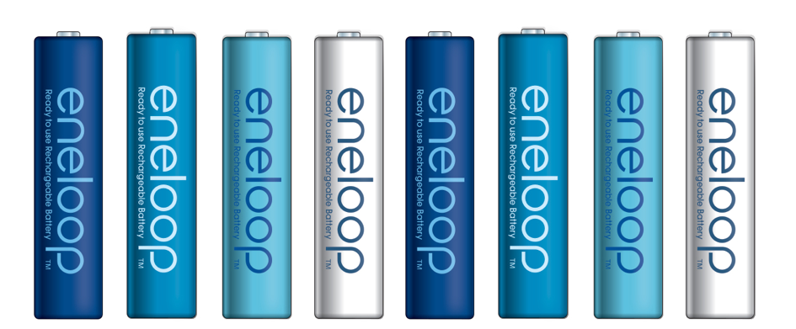

Więcej informacji o poprzednich konkursach eneloop? Zajrzyj na www.ark.be/en/pressroom.

O Panasonic Energy Europe
Panasonic Energy Europe ma siedzibę w Zellik, w pobliżu Brukseli w Belgii. Firma należy do koncernu Panasonic Corporation, międzynarodowego lidera wśród producentów sprzętu elektronicznego i elektrycznego. Dzięki dużemu i wieloletniemu doświadczeniu w dziedzinie elektroniki użytkowej firma Panasonic jest obecnie największym producentem baterii w Europie. Europejskie zakłady produkcyjne są ulokowane w Tessenderlo w Belgii i w Polsce w Gnieźnie. Panasonic Energy Europe dostarcza „mobilną” energię do ponad 30 krajów w Europie. Zróżnicowana gama produktów firmy obejmuje m.in. akumulatory, ładowarki, baterie cynkowo-węglowe, alkaliczne oraz baterie specjalistyczne (cynkowo-powietrzne, litowe do aparatów fotograficznych, litowe guzikowe, alkaliczne mikro czy srebrowe).
Szczegółowe informacje na stronie: www.panasonic-batteries.com.

O firmie Panasonic
Panasonic Corporation jest światowym liderem zajmującym się rozwojem i produkcją artykułów elektronicznych do różnorodnego prywatnego, komercyjnego i przemysłowego użytku. Panasonic posiadający swoją siedzibę w Osace (Japonia) na koniec roku obrachunkowego, przypadającego na 31 marca 2015 roku ogłosił, skonsolidowane przychody ze sprzedaży netto w wysokości około 57,28 miliardów euro. Panasonic jest zaangażowany w tworzenie lepszego życia i lepszego świata, stale przyczyniając się do rozwoju społeczeństwa i szczęścia ludzi na całym świecie. Bliższe informacje na temat firmy i marki Panasonic na stronie: www.panasonic.net.

PRESS CONTACT

ARK Communication
Ann-Sophie Cardoen
Content & PR Consultant
T +32 3 780 96 96
ann-sophie@ark.be
www.ark.be

Panasonic Energy Europe NV
Vicky Raman
Brand Marketing Manager
T +32 2 467 84 35
vicky.raman@eu.panasonic.com
www.panasonic-batteries.com
www.panasonic-eneloop.com

